**1. Regionalna Baza Logistyczna**

**wz. Komendant**

**(-) płk Bogusław Pisała**

1RBLog-SZP.2612.116.2024

Wałcz, 16 grudnia 2024 r.

**KOMUNIKAT PUBLICZNY NR 1**

**dotyczy:** treści zapytania wraz z wyjaśnieniami w postępowaniu o udzielenie zamówienia publicznego prowadzonego w trybie podstawowym bez przeprowadzenia negocjacji   
na dostawę baterii do min narzutowych i zapalników ZN-97.1, nr sprawy 107/2024.

Z powołaniem się na przepisy art. 284 ust. 6 ustawy z dnia 11 września 2019 r. Prawo zamówień publicznych (t. j. Dz. U. z 2024 r., poz. 1320), Zamawiający udziela wyjaśnień dotyczących treści Specyfikacji Warunków Zamówienia w postępowaniu o udzielenie zamówienia publicznego prowadzonego w trybie podstawowym bez przeprowadzenia negocjacji na dostawę baterii do min narzutowych i zapalników ZN-97.1, sprawa 107/2024.

**Pytanie nr 1:**

„W związku z ogłoszeniem postępowania na dostawę baterii do min narzutowych i zapalników ZN-97.1 prosimy o przedstawienie rysunków poglądowych, szkiców, zdjęć i/lub schematów połączeniowych dla baterii litowych 2LS 14250 i LS 14500. Pozdrawiamy i dziękujemy”

**Odpowiedź na pytanie nr 1:**

W odpowiedzi na pytanie Wykonawcy Zamawiający w niniejszym piśmie przedstawia stosowne zdjęcia poglądowe dla ww. asortymentu, które stanowią załącznik nr 1 do niniejszego pisma.

*Treść zapytania wraz z wyjaśnieniem zostanie udostępniona na platformie zakupowej* [*https://platformazakupowa.pl*](https://platformazakupowa.pl)

Załączniki: (1 na 2 str.)

1. Poglądowe zdjęcia asortymentu

Karolina Mielcarz

tel. 261 472 252

tel. 261 472 424 ul. Ciasna 7

[1rblog@ron.mil.pl](mailto:1rblog@ron.mil.pl) 78-600 Wałcz

https://1rblog.wp.mil.pl

**Załącznik nr 1 do niniejszego komunikatu**

**Zdjęcie baterii litowej 2LS 14250**

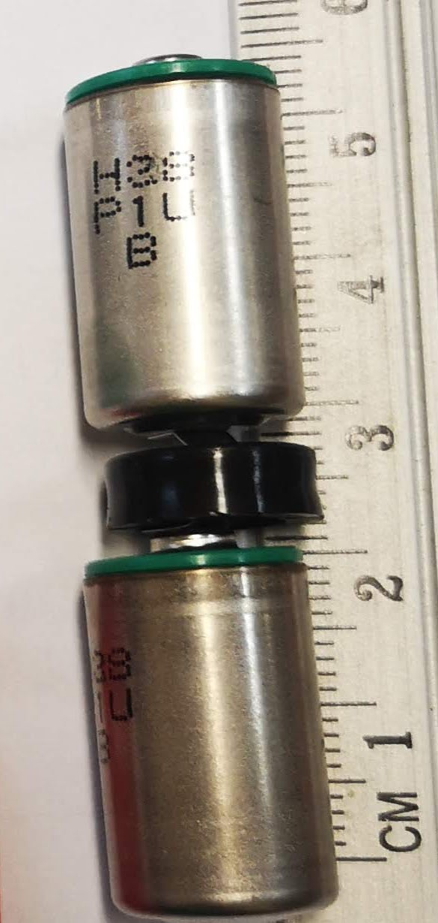

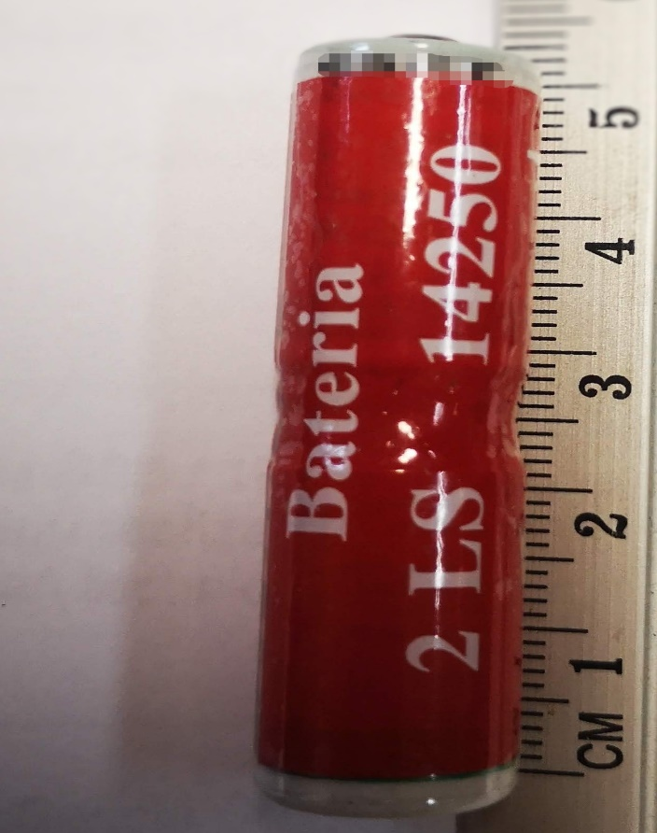

**Zdjęcie baterii litowej LS 14500**

